Модели на ефективна и щадяща комуникация с родители за съобщаване на лоши новини и прогнози при случаи на недоносени новородени или бебета, родени с увреждания
Събитие за разпространение на резултатите по проект
“Обучителна програма за медицински персонал, подкрепящ родители на новородени с увреждания и комплексни потребности“ - MedVET
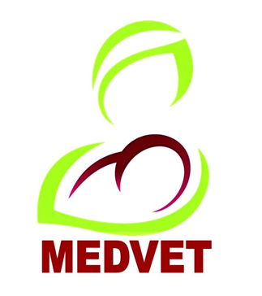

29.10.2020 г.
гр. Пловдив, хотел „Империал“,
ул. Лев Толстой 6, Конферентна зала „Панорама“

ДНЕВЕН РЕД

ЧАС | ТЕМА | ЛЕКТОРИ
16:00 - 16:30 | Регистрация и напитка за добре дошли
16:30 – 16:50 | Официално откриване и представяне на участниците | Мария Горанова,  Председател на УС на НАРХУ
16:50 – 17:00 | Представяне на дейностите на Национална асоциация на работещите с хора с увреждания | Мария Горанова,  Председател на УС на НАРХУ
17:00 – 17:10 | Представяне на проект MEDVET | Петя Грудева  Експерт по проект MedVET
17:10 – 17:25 | Представяне на интелектуален резултат 3 (ИР3): MedVET обучителна програма и механизъм за оценяване | Петя Грудева  Експерт по проект MedVET
17:25 - 17:45 | Демонстриране на ИР4: Портал за взаимопомощ и ИР5: Мобилно приложение за обучение | Карел Ван Исакер  PhoenixKM, Белгия
17:45 – 17:55 | ИР6: Интерактивно ръководство с добри практики – представяне на избрани моменти от заснетите живи книги | Видео
17:55 – 18:00 | Заключителна дискусия относно бъдещото използване на интелектуалните резултати по проекта и закриване на събитието | Мария Горанова
18:00 – 18:30 | Коктейл с индивидуални пакети

